Lectura de fracciones
Todas las fracciones reciben un nombre específico, se pueden leer como tal, de acuerdo al numerador y denominador que tengan.
Fíjate en los siguientes ejemplos:
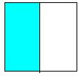 | 1 = Un medio  2
2 | = Dos tercios
3

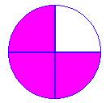 | 3 = Tres cuartos  4
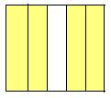 | 4 = Cuatro quintos  5
4 | = Cuatro sextos
6

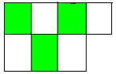 | 3 = Tres séptimos  7
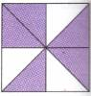 | 5 = Cinco octavos  8
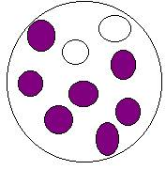 | 7 = Siete novenos  9
6 | = Seis décimos
10

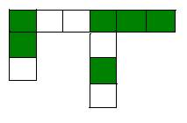 | 6 = Seis onceavos  11
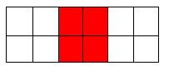 | 4 = Cuatro doceavos  12
Habrás notado, de acuerdo a los ejemplos expuestos, que el número que está en el numerador se lee tal cual, no así el denominador. Cuando el denominador va de 2 a 10, tiene un nombre específico( si es 2 es “medios”, si es 3 es “tercios”, si es 4 es “cuartos”, si es 5 es “quintos”, si es 6 es “sextos”, si es 7 es “séptimos”, si es 8 es “octavos”, si es 9 es “novenos”, si es 10 es “décimos”), sin embargo, cuando es mayor que 10 se le agrega al número la terminación “avos”.

